Werkbeschrijving flesvorm:
- Maak een mal van plastic, minimaal 1/3 groter dan de ruimte die opgevuld gaat worden door de fles die je er in wilt doen. De mal moet aan de onderkant doorlopen, zodat er een opening blijft.
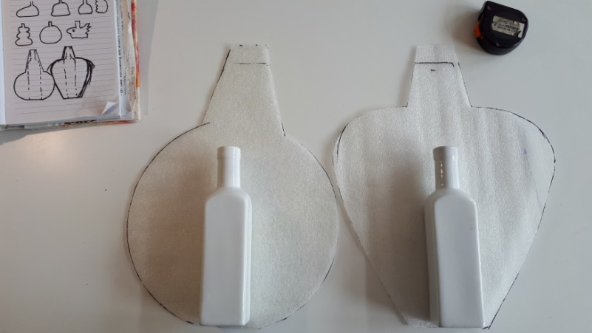
- Voorvilt onder de mal leggen en daarna ook de bovenkant bedekken met voorvilt.
Beide kanten versieren met voorvilt.
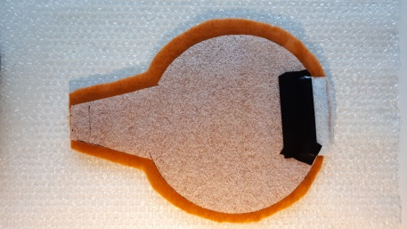 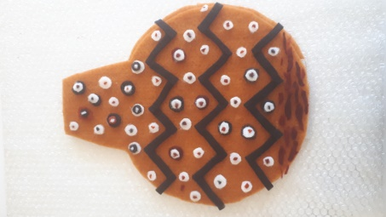 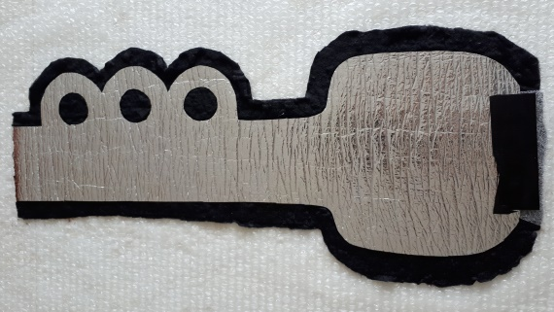 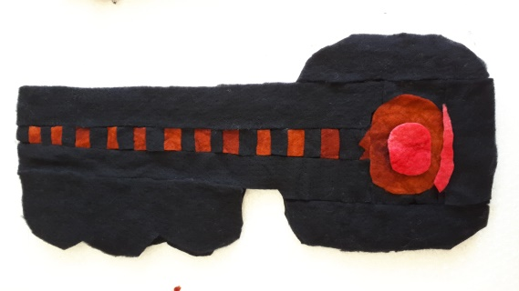
De oren van de grote flesvorm eventueel een extra laag geven zodat de rondjes dik en stevig zijn.
- Vilten, de mal eruit halen en verder af vilten. De onderkant en de ruimte waar de mal in zat, open houden zodat er een fles in kan.
centrifugeren, rondjes open knippen (model 2), buitenranden zo nodig bijwerken.
Flesje er in schuiven vanaf de onderkant. Het geheel kan gebruikt worden als vaasje.
